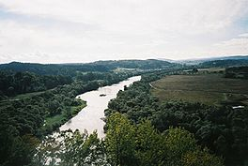
San (rivier)
- De San is een rivier in het zuidoosten van Polen en het noordwesten van Oekraïne, die behoort tot het stroomgebied van de Wisla.
- De San is 443 km lang en heeft een stroomgebied van 16.861 km².
- De San ontspringt in de Beskiden bij de Oezjokpas en vormt vanaf haar bron de Pools-Oekraïense grens, totdat deze na ca 50 km naar het noorden afbuigt en de San haar loop in noordwestelijke richting op Pools grondgebied voortzet.
- In deze uiterste zuidoosthoek van Polen bevinden zich twee stuwmeren: dat van Solina (1968, 22 km²) en dat van Myczkowce (1961, 2 km²).
- Ter hoogte van Dynów stuit de San op de heuvels van de Pogórze Dynowskie en buigt de rivier naar het oosten af.
- Voorbij de stad Przemyśl, waar de San de Oekraïense grens dicht nadert, buigt de rivier weer af naar het noord-noordwesten.
- Vanaf hier stroomt de San in een vrijwel rechte lijn naar het dal van de Wisla.
- Op dit traject passeert de San de stad Jarosław en neemt zij haar belangrijkste zijrivieren op: de Wisłok van links en de Tanew van rechts.
- De monding in de Wisla bevindt zich ten noordoosten van Sandomierz.
- De naam van de rivier gaat terug op een Proto-Indo-Europees woord dat snelle of sterke stroming betekent.

